**13.7.18**

**STARLAND – Κάθε μέρα από τις 16 Ιουλίου**

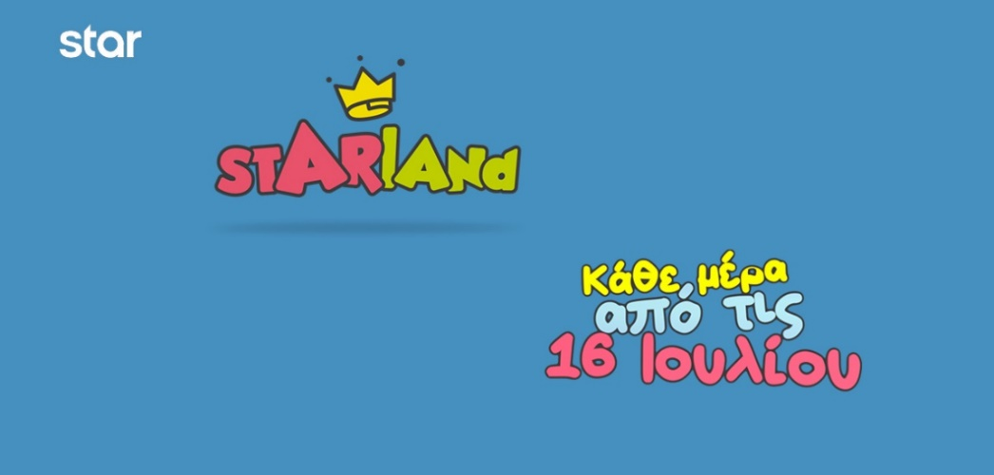

Γιατί τo καλοκαίρι στο **Star** για τους μικρούς μας φίλους ξεκινάει από τη

**Δευτέρα 16 Ιουλίου;**

Γιατί η αγαπημένη παρέα της **Starland** δεν πάει διακοπές, θα είναι κοντά μας από τη **Δευτέρα 16 Ιουλίου** και κάθε **Δευτέρα έως Παρασκευή από τις 06:45- 13:00. Τα Σαββατοκύριακα 06:15 – 14:00!**

Κάθε μέρα, όλη την εβδομάδα, υπερθέαμα με όλους τους **φανταstarικούς**, κινούμενους ήρωες των παιδιών!

**SYLVESTER AND TWEETY MYSTERIES, TOM & JERRY KIDS, ΕΝΑΣ ΣΚΥΛΟΣ ΠΟΥ ΤΟΝ ΕΛΕΓΑΝ ΣΚΟΥΜΠΙ ΝΤΟΥ, BABY LOONEY TUNES, DRAGONS: ΟΙ ΚΑΒΑΛΑΡΗΔΕΣ ΤΟΥ ΜΠΕΡΚ, ΤΑ ΧΡΟΝΙΚΑ ΤΟΥ ΜΑΤ ΧΑΤΕΡ, DUCK DODGERS,**

**ΤΗΕ LAND BEFORE TIME, DINOTRUX , TIMMY TIME,** Scooby-Doo! Mystery IncORPORATED, **ΓΟΥΝΤΙ Ο ΤΡΥΠΟΚΑΡΥΔΟΣ, TOM AND JERRY SHOW, TRANSFORMERS RESCUE BOTS, Ο ΒΑΣΙΛΙΑΣ ΤΖΟΥΛΙΑΝ, H ΜΙΑ ΚΙ ΕΓΩ**

**Για τις παιδικές σειρές που ακολουθούν, οι μικροί μας φίλοι μπορούν να ξαναδούν τα επεισόδια στην ενότητα Starland του star/tv http://www.star.gr/tv/#starland**

**SUPER WINGS** [**http://www.star.gr/tv/shows/super-wings/**](http://www.star.gr/tv/shows/super-wings/)**,**

**ΠΕΠΠΑ, ΤΟ ΓΟΥΡΟΥΝΑΚΙ** [**http://www.star.gr/tv/shows/peppa-to-gourounaki-peppa-pig/**](http://www.star.gr/tv/shows/peppa-to-gourounaki-peppa-pig/)**),**

**BEN AND HOLLY** [**http://www.star.gr/tv/shows/ben-and-holly/**](http://www.star.gr/tv/shows/ben-and-holly/)**)**

**ΒΟΒΒΥ AND BILL** [**http://www.star.gr/tv/shows/bobby-and-bill/**](http://www.star.gr/tv/shows/bobby-and-bill/)**)**

**ΣΟΝ, ΤΟ ΠΡΟΒΑΤΟ** [**http://www.star.gr/tv/shows/son-to-provato-shaun-the-sheep/**](http://www.star.gr/tv/shows/son-to-provato-shaun-the-sheep/)**)**

**THE GARFIELD SHOW** [**http://www.star.gr/tv/shows/the-garfield-show/**](http://www.star.gr/tv/shows/the-garfield-show/)**)**

**BEN 10** [**http://www.star.gr/tv/shows/ben-10/**](http://www.star.gr/tv/shows/ben-10/)**)**

**Η ΜΑΣΑ ΚΑΙ Ο ΑΡΚΟΥΔΟΣ** [**http://www.star.gr/tv/shows/i-masa-kai-o-arkoudos-masha-and-the-bear/**](http://www.star.gr/tv/shows/i-masa-kai-o-arkoudos-masha-and-the-bear/)**)**

**ΜΠΟΜΠ, Ο ΜΑΣΤΟΡΑΣ** [**http://www.star.gr/tv/shows/bob-o-mastoras-bob-the-builder/**](http://www.star.gr/tv/shows/bob-o-mastoras-bob-the-builder/)

***Ο μέσος όρος τηλεθέασης της Starland είναι 39% στο παιδικό κοινό (αυξημένος σε σύγκριση με την περσινή σεζόν) και πάντα 1η στη ζώνη της.***

**«Το καλοκαίρι έχει βουτιές στην Starland»** : [**https://youtu.be/P-378-PHwFA**](https://youtu.be/P-378-PHwFA)

Καλό Σαββατοκύριακο

Γραφείο Τύπου & Επικοινωνίας